EMEB JOSIAS DA SILVA MACEDO
PROFESSORA: NILSE HELENA SÉRIE: 5º ANO A
ROTEIRO DE ATIVIDADES PARA OS DIAS DE: 03/11 a 12/11/2021.

DIA DA SEMANA | ROTINA DIÁRIA: DESCRIÇÃO DAS ATIVIDADES
SEGUNDA-FEIRA  DATA: 01/11/21 | PONTO FACULTATIVO
TERÇA-FEIRA  DATA: 02/11/21 | FERIADO
QUARTA-FEIRA  DATA: 03/11/21 | LEITURA DIÁRIA: O pequeno Príncipe e a rosa – Antonie de Saint – Exupéry – Páginas 1 a 5.  DISPONÍVEL EM: https://5ca0e999-de9a-47e0-9b77-7e3eeab0592c.usrfiles.com/ugd/5ca0e9_d23bfe7bf5db46acbf700cf6d7212560.pdf  Português:  - Texto e interpretação.  INGLÊS:https://portaleducacao.hortolandia.sp.gov.br/index.php/ingles
QUINTA-FEIRA  DATA: 04/11/21 | LEITURA DIÁRIA: O pequeno Príncipe e a rosa – Antonie de Saint – Exupéry – Páginas 6 a 9.  DISPONÍVEL EM: https://5ca0e999-de9a-47e0-9b77-7e3eeab0592c.usrfiles.com/ugd/5ca0e9_d23bfe7bf5db46acbf700cf6d7212560.pdf  Matemática:  - Operações de adição.  - Operações de multiplicação com dois algarismos e divisão.  ATIVIDADE DE EDUCAÇÃO FISÍCA:  https://portaleducacao.hortolandia.sp.gov.br/index.php/ed-fisica
SEXTA-FEIRA  DATA: 05/11/21 | LEITURA DIÁRIA: O pequeno Príncipe e a rosa – Antonie de Saint – Exupéry – Páginas 10 a 14.  DISPONÍVEL EM: https://5ca0e999-de9a-47e0-9b77-7e3eeab0592c.usrfiles.com/ugd/5ca0e9_d23bfe7bf5db46acbf700cf6d7212560.pdf  Geografia:  - A modernização das atividades econômicas.  - Livro de Geografia – páginas 90 a 97.  ATIVIDADE DE ARTE: https://portaleducacao.hortolandia.sp.gov.br/index.php/artes

Para os alunos do integral acessem o link abaixo: https://portaleducacao.hortolandia.sp.gov.br/index.php/emeb-josias-da-silva-macedo/item/3847-integral-orientacao-de-estudo-projeto-de-vida
Link da nossa escola no site: https://portaleducacao.hortolandia.sp.gov.br/index.php/emeb-josias-da-silva-macedo

03/11/2021
Língua portuguesa
Cabeçalho

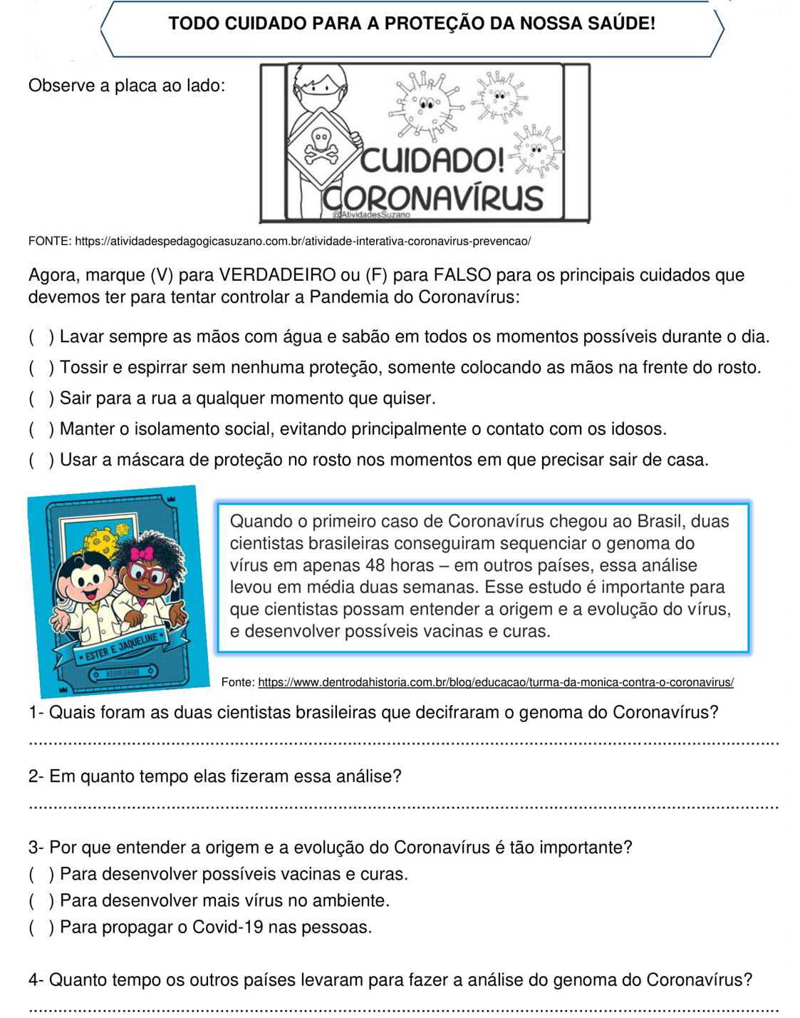

04/11/2021
Matemática
Cabeçalho
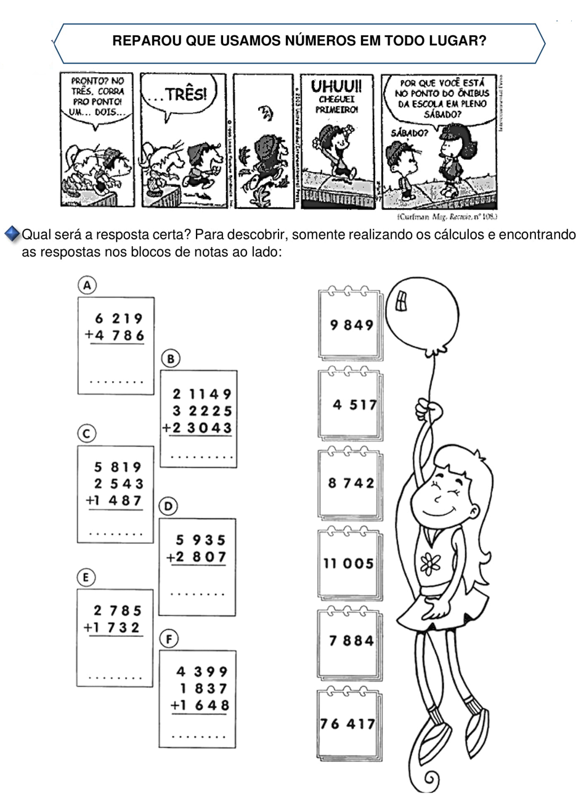
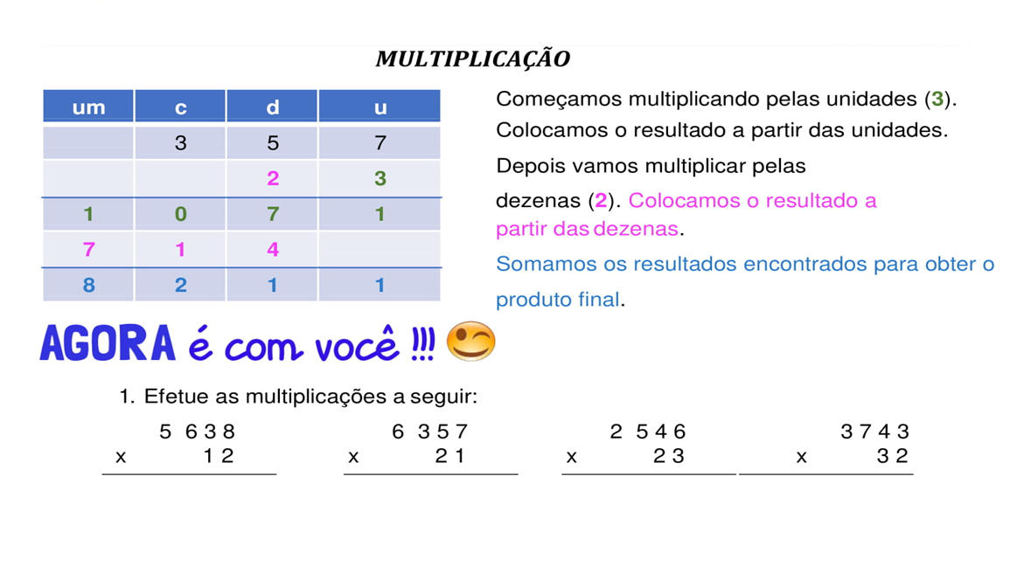
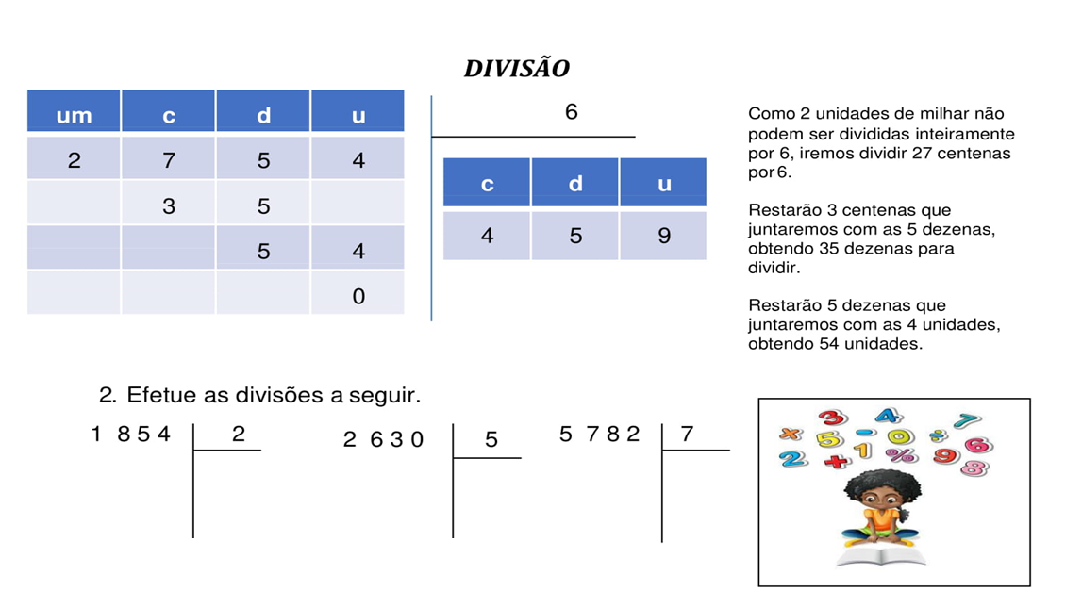

05/11/2021
Geografia
Cabeçalho
- Vamos ler no livro de Geografia “A modernização das atividades econômicas”, nas páginas 90 a 97 e responder as atividades.

BOM FINAL DE SEMANA!
ROTEIRO DE ATIVIDADES PARA OS DIAS DE: 08/11 a 12/11/2021.

DIA DA SEMANA | ROTINA DIÁRIA: DESCRIÇÃO DAS ATIVIDADES
SEGUNDA-FEIRA  DATA: 08/11/21 | LEITURA DIÁRIA: A pele do crocodilo – Conto africano – Silvia Moral  DISPONÍVEL EM: https://www.santillana.pt/files/apps/mun5/assets/crocodilo.pdf  Língua portuguesa:  - Texto Histórias em quadrinhos e atividades.  - Palavras proparoxítonas.  ATIVIDADE DE EDUCAÇÃO FISÍCA: https://portaleducacao.hortolandia.sp.gov.br/index.php/ed-fisica
TERÇA-FEIRA  DATA: 09/11/21 | LEITURA DIÁRIA: Quinho e o seu cãozinho: um cãozinho especial – Laé de Souza – páginas: 1 a 9.  DISPONÍVEL EM : https://www.projetosdeleitura.com.br/livros_completos/QuinhoeoseuCaozinhoumCaozinhoEspecial.pdf  Matemática:  - Desafio com os números.  - Gráfico e tabela.
QUARTA-FEIRA  DATA: 10/11/21 | LEITURA DIÁRIA: Quinho e o seu cãozinho: um cãozinho especial – Laé de Souza – páginas: 10 a 16.  DISPONÍVEL https://www.projetosdeleitura.com.br/livros_completos/QuinhoeoseuCaozinhoumCaozinhoEspecial.pdf  Língua portuguesa: - Tirinha e interpretação.  - Pronome.  - Uso do tem ou têm.  - Atividades no livro Apis de língua portuguesa. Páginas 100 a 103.  ATIVIDADE DE INGLÊS:https://portaleducacao.hortolandia.sp.gov.br/index.php/ingles
QUINTA-FEIRA  DATA: 11/11/21 | LEITURA DIÁRIA: Quinho e o seu cãozinho: um cãozinho especial – Laé de Souza – páginas: 17 a 23. DISPONÍVEL https://www.projetosdeleitura.com.br/livros_completos/QuinhoeoseuCaozinhoumCaozinhoEspecial.pdf  Matemática:  - Resolução de problemas com porcentagem.
SEXTA-FEIRA  DATA: 12/11/21 | LEITURA DIÁRIA: Quinho e o seu cãozinho: um cãozinho especial – Laé de Souza – páginas: 18 a 30. DISPONÍVEL https://www.projetosdeleitura.com.br/livros_completos/QuinhoeoseuCaozinhoumCaozinhoEspecial.pdf  História:  - Formação da Cidadania  Ciências:  - Movimentos aparente do Sol  - Texto e atividades no livro de ciências nas páginas 130 a 135,  ATIVIDADE DE ARTE: https://portaleducacao.hortolandia.sp.gov.br/index.php/artes
• INTERAÇÃO DIÁRIA PARA TIRAR DÚVIDAS SOBRE AS ATIVIDADES VIA WATHSAPP.

08/11/2021
Língua portuguesa

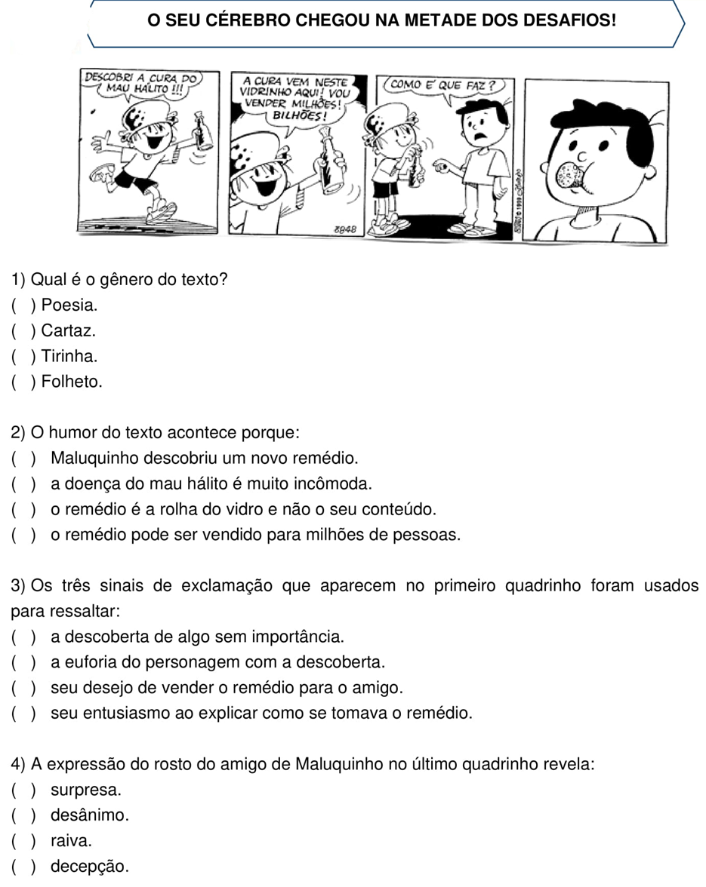
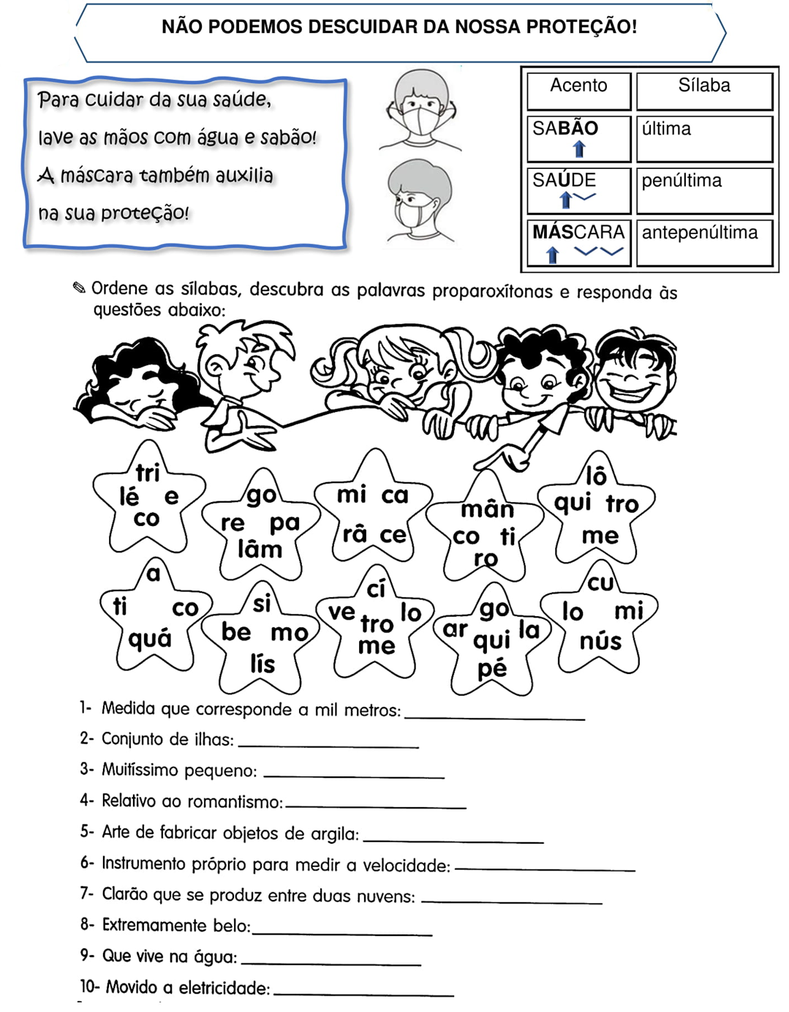
09/11/2021
Matemática

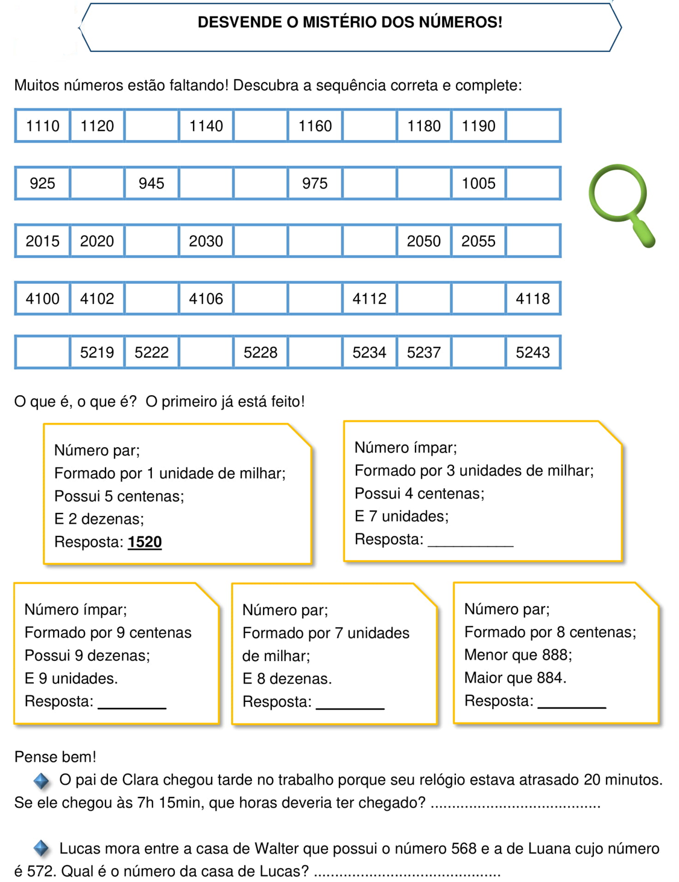

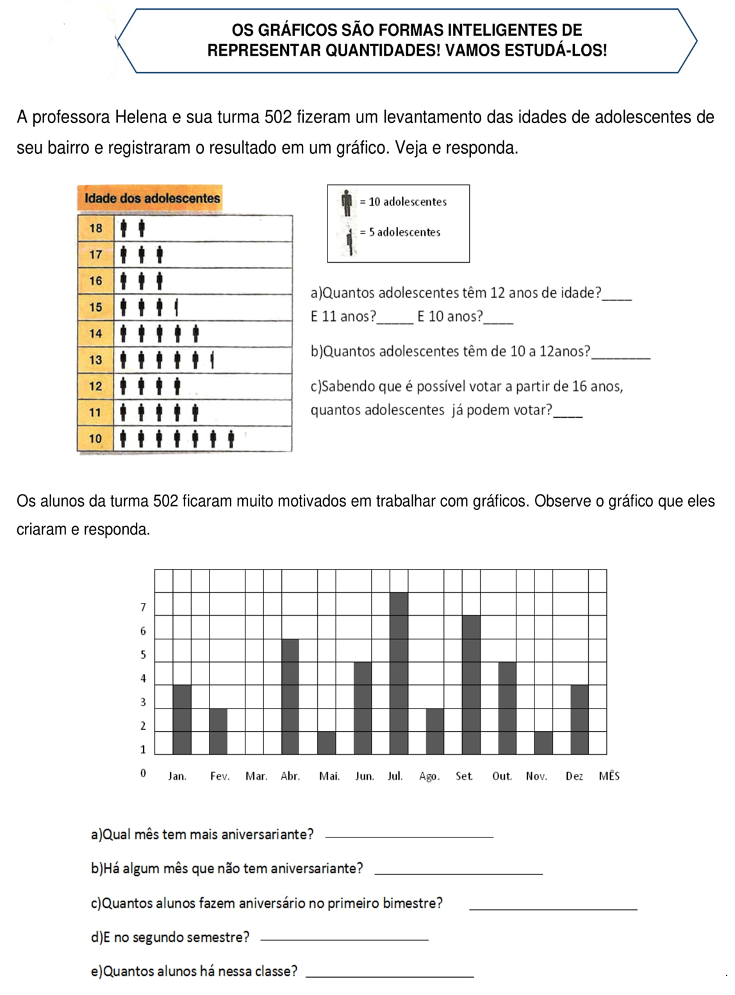

10/11/2021
Língua portuguesa
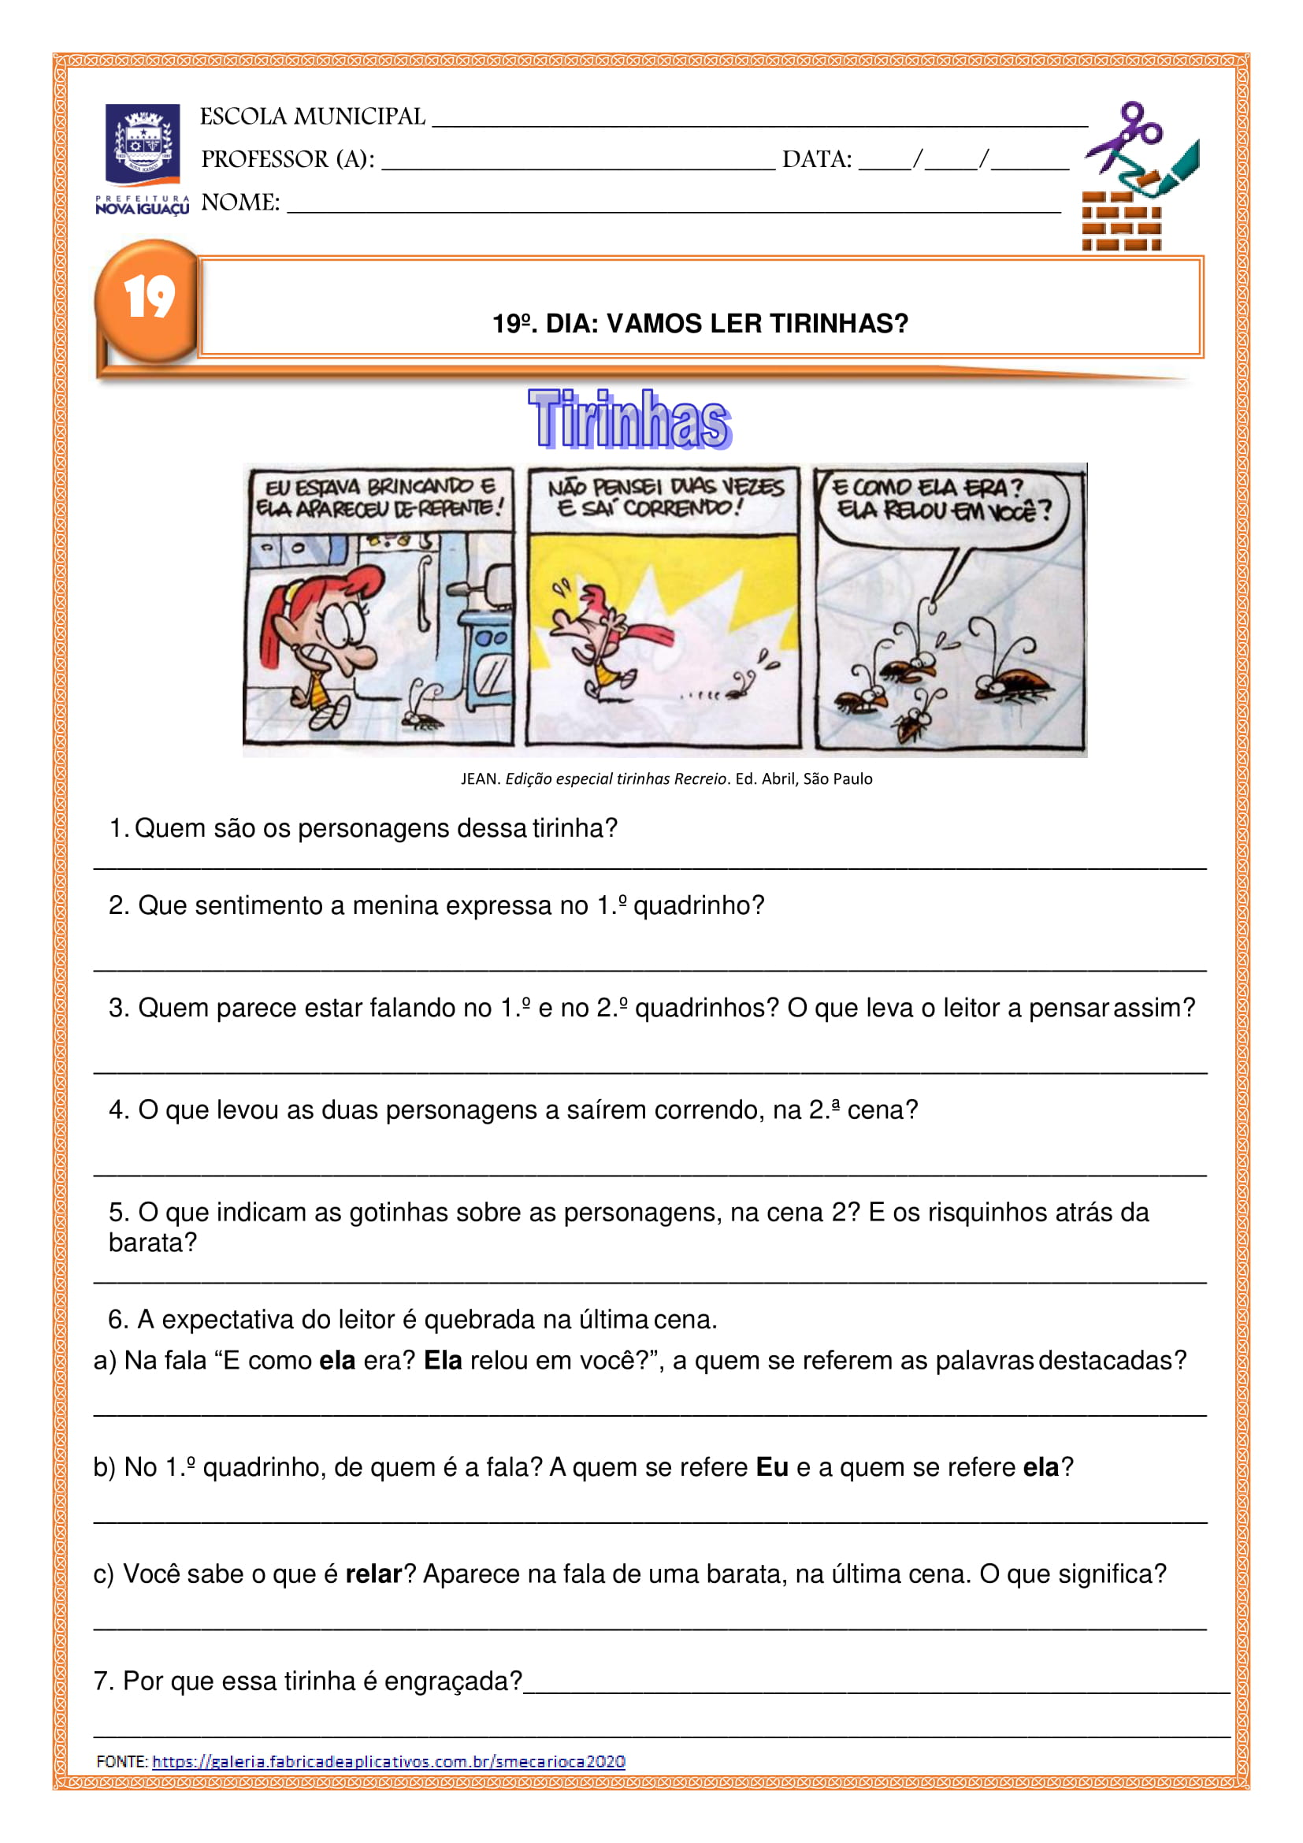

- Complete as frases com “tem” ou “têm”.
a) A falta de manutenção dos carros _____________ dificultado o transporte das cargas.
b) Eles _________________ contribuído muito para o sucesso da empresa.
c) Nossa invenção________________ melhorado a qualidade de vida de muitas pessoas.
d) Ana Maria __________________ motivos para se preocupar com o filho doente.
e) Os criminosos já ________________ processos por crimes anteriores.
11/11/2021
Matemática

Cabeçalho

- Vamos calcular as porcentagens dos problemas abaixo no seu caderno:
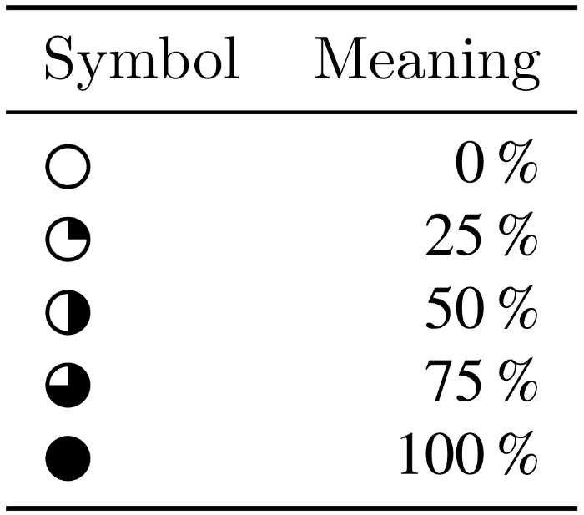

- Em um supermercado foram colocados à venda 400 pacotes de arroz, 200 pacotes de feijão e 125 latas de óleo. Se 25% dos pacotes de arroz foram vendidos pela manhã, quantos pacotes de arroz ainda restam no supermercado?

- Sueli está organizando seu álbum de fotos, ela separou 225 fotos para revelar, 96 para colocar em um mural e 60 para presentear seus familiares. Das fotos separadas para o mural, 50% são em preto e branco. Quantas fotos para o mural são coloridas?

- Paulo é um mochileiro que viajou durante 600 dias por 4 países diferentes. Ele passou 10% dos seus dias nos Estados Unidos, 25% dos seus dias no Canadá, 50% dos seus dias na Irlanda e 75% dos seus dias ele usou para conhecer a Espanha. A partir disso responda:

a) Em qual país ele passou 300 dias?
b) Em qual país ele passou 60 dias?
c) Em qual país ele passou 450 dias?
d) Em qual país ele passou 150 dias?

- A loja de televisores TV Total ofereceu uma promoção aos seus consumidores. Na compra de uma televisão 40 polegadas por R$ 1.200 há um desconto de 10% para o pagamento no cartão de crédito e 25% de desconto no pagamento a vista no dinheiro. Seu Jorge participou da promoção e pagou R$ 900,00. Qual a forma de pagamento de seu Jorge?

12/11/2021 – Sexta-feira
História

Cabeçalho

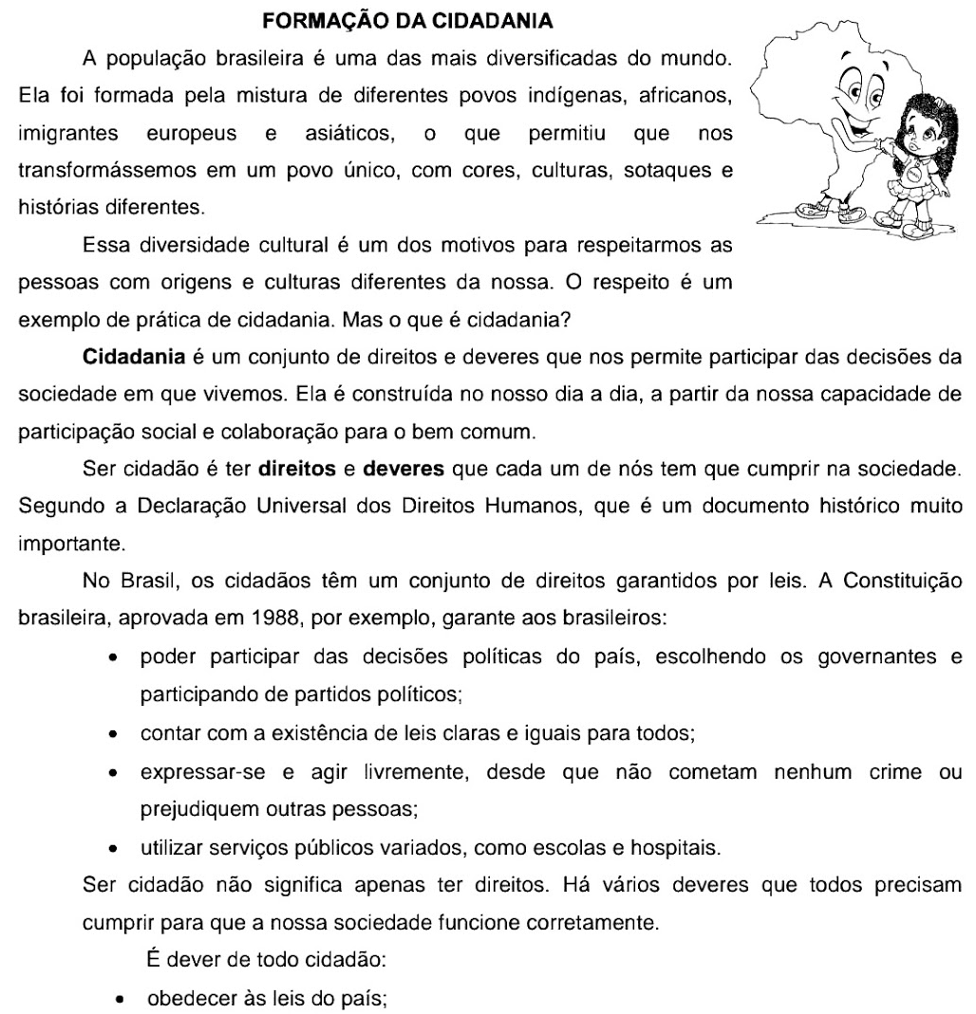

- Depois de ler o texto, copie no seu caderno o conceito de CIDADANIA.
- Releia o primeiro parágrafo do texto e responda no caderno:

Por que no Brasil temos uma diversidade cultural?

Ciências

- Vamos fazer a leitura e atividades no livro de Ciências “Movimentos aparente do Sol”, nas páginas 130 a 135.

BOM FINAL DE SEMANA!
Referência
- Ensinar hoje: https://ensinarhoje.com/wp-content/uploads/2020/05/Atividade-com-H-inicial-1.png
- Pinterest: https://www.google.com/search?q=pinterest
- Blog Educação e transformação: https://educacaoetransformacaooficial.blogspot.com-
- Galeria:

